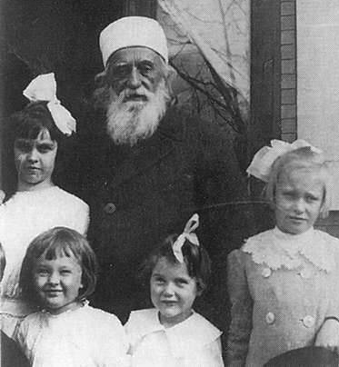
Discours QAWL 23 novembre
que tu
Prières révélées par 'Abdu'l-Bahá :

Mon dieu ! Guide-moi, protège-moi,
illumine la lampe de mon cœur
et fais de moi une étoile brillante.
Tu es le Fort, le Puissant.

O Dieu rafraîchis et réjouis mon esprit. Purifie mon cœur. Eclaire mes facultés. Je remets toutes mes affaires entre tes mains. Tu es mon guide et mon refuge.
Je ne veux pas m'abandonner plus longtemps à la tristesse
et au chagrin, je veux être débordant de joie et de bonheur.
O mon Dieu, je ne veux plus être envahi par l'anxiété ni laisser les tourments m'accabler. Je ne veux plus m'appesantir sur les ennuis de la vie. O Dieu, Tu es pour moi un ami plus véritable que je ne le suis moi-même. Je me consacre à Toi ô Seigneur.

26 Novembre : Jour de L’Alliance é
pour te connaître et p
Une Alliance : « …un pacte liant l’homme à Dieu… »

Volet 1
L’alliance majeure que chaque manifestation de Dieu établit avec ses disciples

Le Seigneur de l'univers n'a jamais élevé un prophète ni envoyé un Livre sans avoir établi son alliance avec tous les hommes, réclamant leur acceptation de la prochaine révélation et du prochain Livre, car les effusions de sa générosité sont incessantes et sans limite.
Le Báb
Quiconque prétend à une révélation directe de Dieu avant l'expiration de mille ans révolus est, assurément, un imposteur qui ment.
Bahá'u'lláh
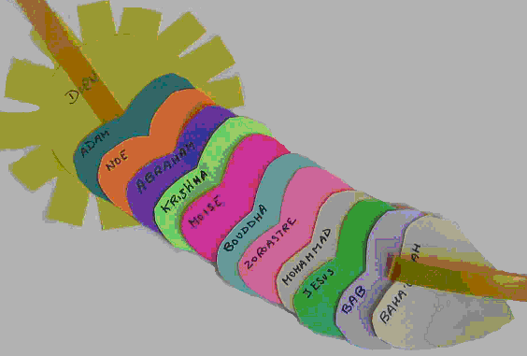Abraham - que la paix soit sur lui ! - conclut une alliance concernant Moïse et apporta la bonne nouvelle de sa venue. Moïse conclut une alliance concernant le Christ promis et annonça au monde la bonne nouvelle de son Avènement. Le Christ établit une alliance concernant le Paraclet et annonça sa venue. Le prophète Muhammad fit une alliance concernant le Báb, et le Báb fut le Promis de Muhammad, car celui-ci donna la nouvelle de son Avènement. Le Báb établit une alliance concernant la Beauté bénie, Bahá'u'lláh, et apporta la bonne nouvelle de son Avènement, car la Beauté bénie était le Promis du Báb. Bahá'u'lláh établit une alliance concernant un Promis qui se manifestera après mille ans ou des milliers d'années. Cette Manifestation sera le Promis de Bahá'u'lláh et apparaîtra après mille ans ou des milliers d'années. Représente le fil de l’alliance éternelle de Dieu avec les hommes, par l’intermédiaire de ses messagers.
'Abdu'l-Bahá Volet 2
L’alliance mineure :
- que Bahá’u’llá a conclu avec ses disciples au sujet d’’Abdu’l-Bahá
- que ’Abdu’l-Bahá a perpétué par l’ordre administratif
L’adhésion à l’alliance mineure garantit que la foi peut demeurer unie et pure.


Quand l'océan de ma présence aura reflué et que le livre de ma révélation sera achevé, tournez votre visage vers celui qui est le Dessein de Dieu, celui qui est la Branche issue de cette Antique Racine. Ce verset sacré ne concerne nul autre que la plus Grande Branche (‘Abdu’l-Bahá).
Bahá'u'lláh

En cas de différends, ‘Abdu'l-Bahá doit être consulté. Tous doivent graviter autour de son bon plaisir. Après ‘Abdu'l-Bahá, lorsque la Maison Universelle de Justice sera instaurée, elle épargnera les différends.

En vérité, j'ai désigné celui qui est le Centre de mon alliance. Tous doivent lui obéir. Tous doivent se tourner vers lui. Il est l'interprète de mon livre, et il connaît mon dessein. Tous doivent se tourner vers lui. Tout ce qu'il dit est juste car, en vérité, il connaît les textes de mon livre.
Bahá'u'lláh

Après la disparition de cet opprimé, il incombe aux Aghsan (Branches), aux Afnan (Rameaux) de l'Arbre sacré, aux Mains (piliers) de la cause de Dieu et aux bien-aimés de la Beauté d'Abha, de se tourner vers Shoghi Effendi
‘Abdu'l-Bahá

Ainsi, quiconque obéit au Centre de l’Alliance, désignéé par Bahá'u'lláh, a obéi à Bahá'u'lláh,
et quiconque lui désobéi a désobéi à Bahá'u'lláh… ‘Abdu'l-Bahá

Volet 3

Membres de la famille d'’Abdu'l-Bahá

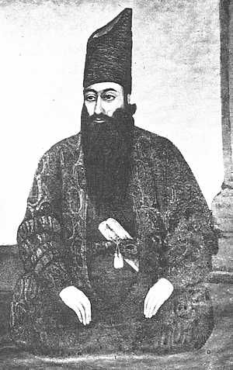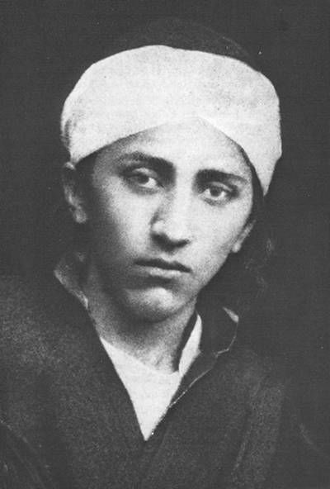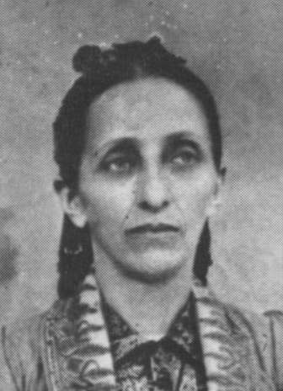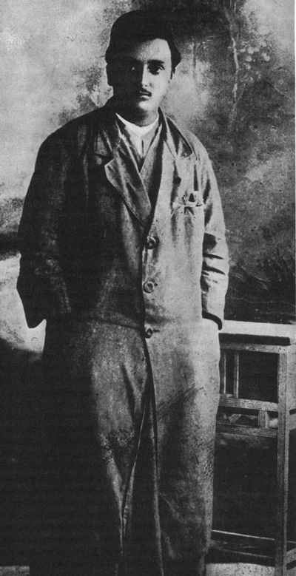
Mirza Buzurg Bahá’u’lláh Navab Mirza Mihdi Bahiyyih Khanum Shoghi Effendi
son grand père son père sa mère son frère sa sœur son petit fils

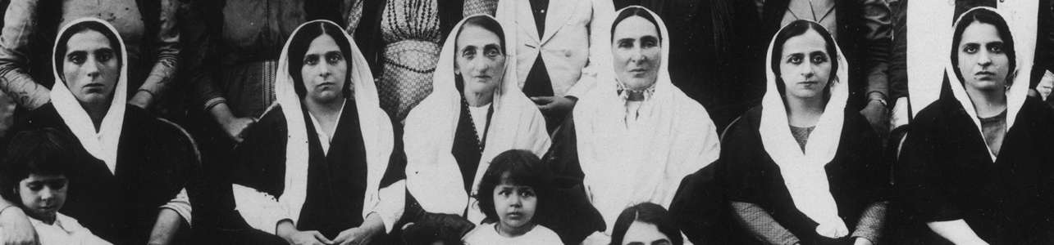
Une fille d'Abdu'l-Baha, une autre de ses fille, mère de Shoghi Effendi, sa soeur Bahiyyih Khanum, sa femme Munirih et 2 autres de ses filles.

Volet 4

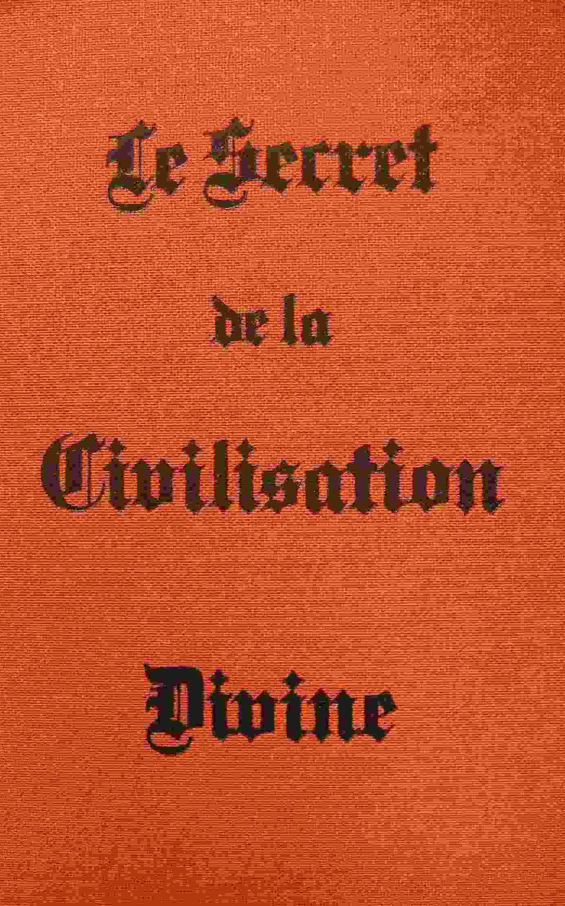
La vie d'’Abdu'l-Bahá

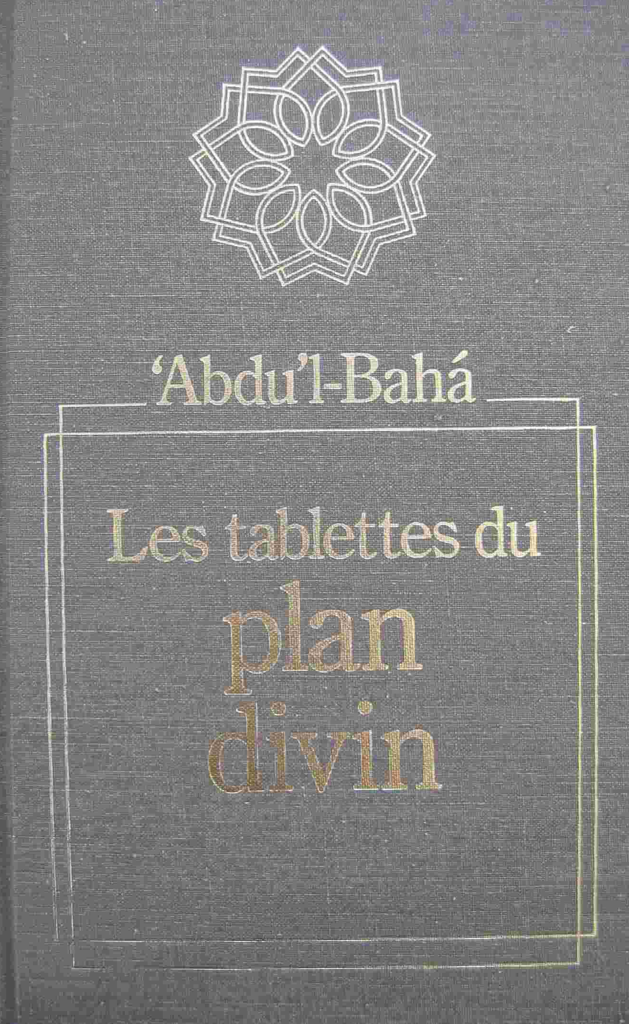
Né en Perse le 23 mai 1844, fils aîné de Bahá'u'lláh,
'Abdu'l-Bahá vit le jour à la date même ou le Báb, annonça sa mission.
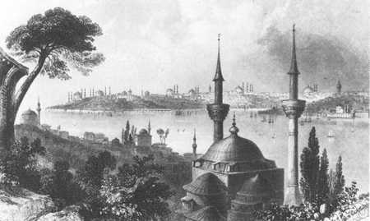
‘Abdu'l-Bahá n'avait que huit ans quand, Bahá'u'lláh fut emprisonné dans un cachot de Tihrán.
Quelques mois plus tard, il l’accompagnait dans son exil.
Ce fut pour 'Abdu'l-Bahá le début d'une période d'emprisonnement qui devait durer jusqu'en 1908.
Bahá'u'lláh, sa famille et ses disciples furent conduits de Baghdád
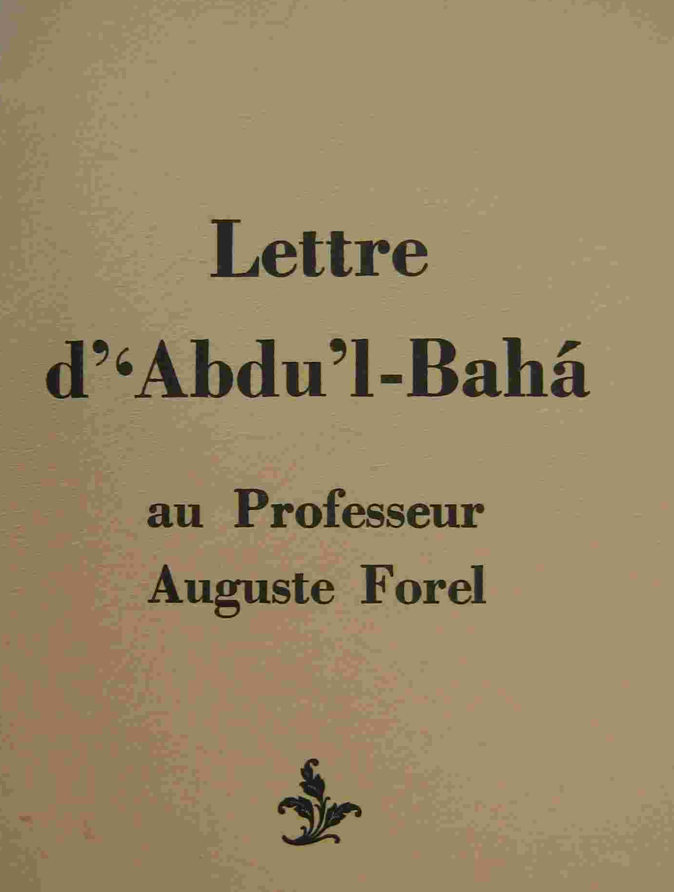
à Constantinople, puis à Adrianople
et enfin, à la forteresse de 'Akká, en Terre Sainte.
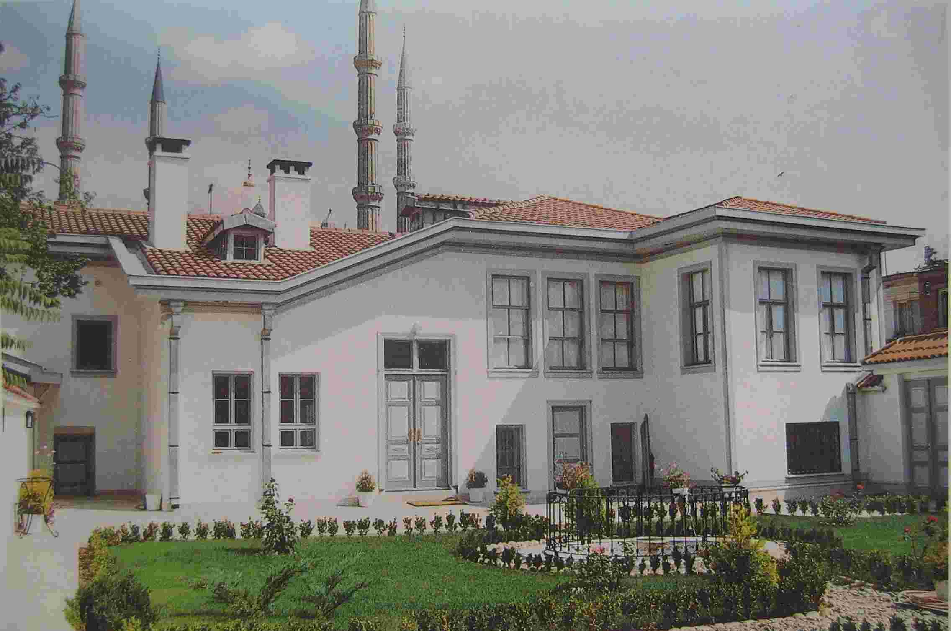
Pendant toute cette période, 'Abdu'l-Bahá, endurci par l'adversité et vainqueur par l'esprit, manifesta de plus en plus les qualités et les pouvoirs sur lesquels Bahá'u'lláh devait fonder l'avenir de sa foi mondiale en le nommant, dans son Testament, le modèle de la vie religieuse,
l'interprète de ses paroles et le centre de son Alliance avec l'humanité.
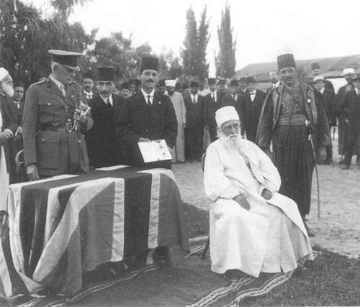
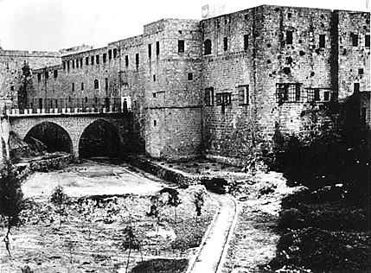
De 1892 à 1908, 'Abdu'l-Bahá fut en butte à une oppression extrême dont il fut enfin libéré par la révolution turque, à la suite de laquelle, tous les prisonniers politiques condamnés par le Sultan furent relâchés.
Le général Allenby - conquérant militaire de la Palestine lors de la première guerre mondiale - prit les mesures nécessaires pour assurer sa sécurité.
Il le fit chevalier de l'Ordre du Mérite pour son action humanitaire envers la population.

Volet 5
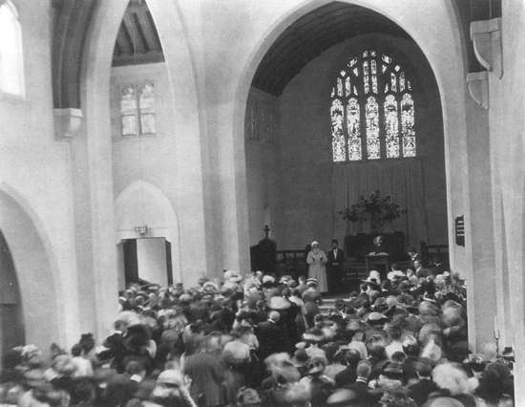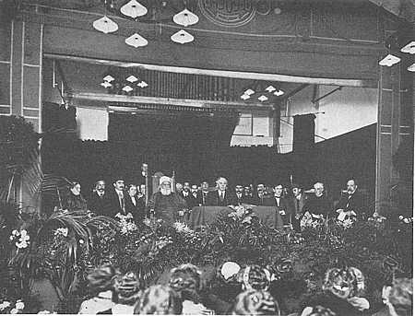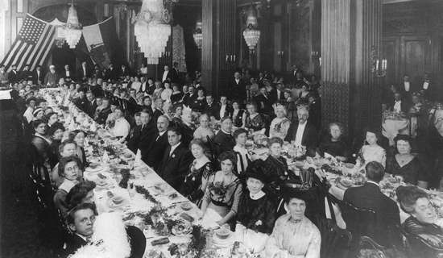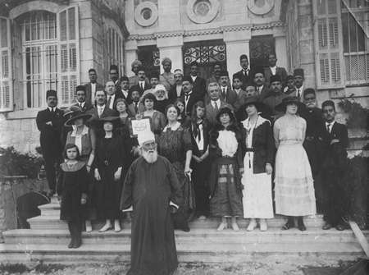
A Paris, à Chicago, à Londres, à New York, banquet pour le jour du Covenant, devant sa maison de Haïfa.
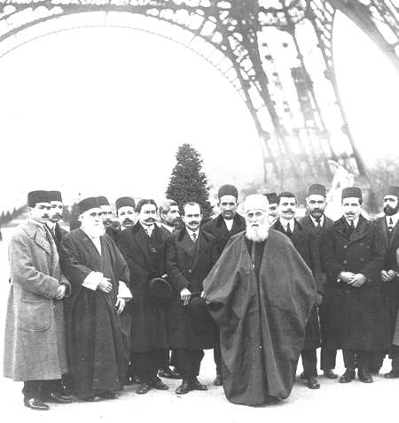
De 1911 à 1913, 'Abdu'l-Bahá visita l'Europe et l'Amérique du Nord, rencontrant les communautés locales bahá'íes, prononçant des conférences dans les sociétés pour la paix, les universités, les églises, les synagogues, les associations de noirs, rencontrant des personnalités importantes de divers gouvernements, du monde enseignant et du clergé, et promulguant, par l'exemple et l'éloquence, les principes de la paix universelle.
Ses causeries à Londres et à Paris ont été publiées.
Dans plusieurs de ses discours aux Etats-Unis, il demanda à l'Amérique de guider les nations vers la paix, la justice et l'ordre social.
Dans "Les leçons de Saint-Jean d'Acre", Laura Barney nota avec précision les réponses que fit 'Abdu'l-Bahá aux questions qu'on lui posait concernant les prophètes, la destinée de l'homme, ses attributs et ses pouvoirs, l'immortalité et la vie future.
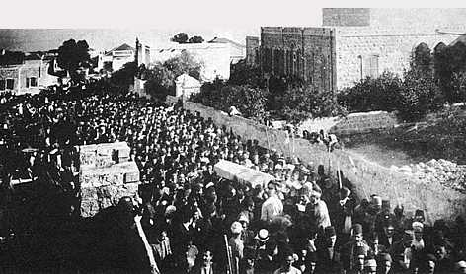
'Abdu'l-Bahá rempli fidèlement sa mission de
chef de la communauté mondiale bahá'íe, de 1892 à 1921.

28 Novembre :
Ascension d'’Abdu'l-Bahá
Funérailles d'’Abdu'l-Bahá à Haïfa. Il repose dans l’une des pièces du tombeau du Bab, dans ce mausolée qu’il eu tant de peine à ériger.

Le pan de muraille à réaliser ce mois-ci
est composé de 3 volets de 15,5 cm de haut et de 23,5 cm de large
à découper dans des feuilles cartonnées 160g/m2 format A4.
Assemblez les 3 volets par leurs hauteurs

Découpez en partie haute une série de créneaux de 2,.. cm de large et de 1,5 cm de haut.

Découpez les images, les textes explicatifs et les textes sacrés,
et disposez-les sur les volets correspondants de votre muraille.
Volets 1,2,3 pour la face extérieure, volets 4,5,6 pour la face intérieure.

Suivez les consignes données sur les volets.
Décorez à votre guise, écrivez vous-même ce que vous souhaitez réécrire.

Vous avez 19 jours pour le faire ! Amusez-vous bien et apprenez-bien !

